塗佈機 TGN-01
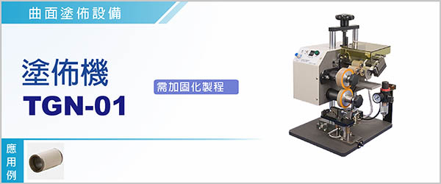

半自動銀膠塗佈機 TGN-01， 適用於產能少、規格多、節約預算，又必須確保良好塗佈品質的生產情況。

機台設有銀膠厚度控制精確的供膠系統，經轉勻後傳至轉印輪上，定位好的瓷管上升塗佈，塗佈完了後可快速取出，放入治具盤後即可置入高溫爐還原。

‧瓷管定位容易，取出機構精巧實用，作業快速。
‧主架構使用本公司RLMK-1設計變更，承襲了原有的良好性能 ( 請參考RLMK-1 ) 。
‧再升級的沾墨及墨斗結構，提高了作業的方便性。

型號 | TGN-01
電源 | 輸入：單相 1φ, AC 100 ~ 240 V, 47 - 63 Hz  輸出：DC 24 V , 3. 33 Amp Max.
尺寸 ( 長 x 寬 x 高 ) | 320 x 280 x 485 mm
使用膠類 | 鉬錳合金,銀膠系列,油墨等
塗佈厚度 | 0.005 ~ 0.025 mm
塗佈速度 | 50 cycle / m ( 不包含上下料 )
使用空壓 | 4 ~ 6 kg / c㎡
機台重量 | 30.5 kg

